**МИНИСТЕРСТВО ОБРАЗОВАНИЯ РЕСПУБЛИКИ БЕЛАРУСЬ**

**БЕЛОРУССКИЙ ГОСУДАРСТВЕННЫЙ УНИВЕРСИТЕТ**

**ФАКУЛЬТЕТ ПРИКЛАДНОЙ МАТЕМАТИКИ И ИНФОРМАТИКИ**

Кафедра методов оптимального управления

КРЕТОВИЧ

Евгений Сергеевич

**Экономический MPC**

Курсовая работа

Научный руководитель:

зав. кафедрой МОУ,

канд. физ.-мат. наук,

доцент Дмитрук Н.М.

Минск, 2020

**Глава 1. Обзор литературы**

* 1. **Теория управления по прогнозирующей модели**

Нелинейное управление по прогнозирующей модели

Нелинейное управление по прогнозирующей модели — это оптимизационный метод для управления по обратной связи нелинейных систем. Его основные приложения — это [стабилизационная задача и задача отслеживания?? stabilization and tracking problems].

Предположим, что нам дан контролируемый процесс, состояние которого x(n) измеряется в дискретный моменты времени tn, n = 0, 1, 2, . . . . «Контролируемый» означает, что в каждый момент времени мы можем выбрать управляющее воздействие u(n), которое влияет на будущее поведение состояния системы. В [следящем?? tracking] управлении задача состоит в том, чтобы определить управляющее воздействие u(n) таким образом, чтобы x(n) следовало заданному эталону xref(n) настолько точно, насколько это возможно. Это значит, что если текущее состояние далеко от эталонного, то мы должны управлять системой в направлении эталонного состояния, а если текущее состояние уже близко к эталону, то мы стараемся удержать его там. Для простоты будем считать, x(n) ∈ X = Rd и u(n) ∈ U = Rm, более того считаем эталон константой и равным x∗ = 0, т.е, xref(n) = x∗ = 0 для всех n ≥ 0. С таким константным эталоном задача отслеживания упрощается до задачи стабилизации.

Так как мы хотим иметь возможность влиять на отклонение x(n) от эталонного значения x∗ = 0, нам бы хотелось иметь u(n) в [обратном? feedback] виде, т.е. в виде u(n) =μ(x(n)), где некоторое отображение μ отображает состояние x ∈ X во множество значений управления U.

Идея управления по прогнозирующей модели — как использовать модель процесса с целью предсказания и оптимизации будущего поведения системы. Будем рассматривать модели вида

x+ = f (x, u) (1.1)

где f: X ×U → X это известная, вообще говоря, нелинейная функция, которая ставит в соответствие состоянию x и значению управления u [последовательное значение? successor state] x+ в следующий момент времени. Начиная с текущего состояния x(n), для любой последовательности управлений u(0), . . . , u(N −1) с *длиной горизонта N ≥ 2,* мы можем совершать итерации (1.1) с целью составления прогнозируемой траектории xu определённой как

xu(0) = x(n), xu(k + 1) = f (xu(k), u(k)), k = 0, . . . , N − 1. (1.2)

Этим способом мы получаем прогнозы xu(k) для состояния системы x(n+k) в момент времени tn+k в будущем. Таким образом, мы получаем прогноз поведения системы на дискретном интервале tn, . . . , tn+N в зависимости от выбранной последовательности управлений u(0), . . . , u(N − 1).

Теперь мы используем оптимальное управление для определения u(0), . . . , u(N − 1) таким образом, чтобы xu было как можно ближе к x∗ = 0. С этой целью мы измеряем расстояние между xu(k) и x∗ = 0 для k = 0, . . . , N – 1 с помощью функции ℓ(xu(k), u(k)). То есть мы не только вводим штраф за отклонение состояния от эталона, но также – если хотим – расстояние значений управления u(k) до эталонного управления u∗, которое мы здесь также выбираем u∗=0. Стандартныйи популярный выбор для этой цели – это квадратичная функция

ℓ(xu(k), u(k)) = ||xu(k)||2 + λ||u(k)||2

где || . || обозначает обычную Евклидову норму, а λ ≥ 0 это весовой параметр управления, который также может быть принят равным 0, если мы желаем вводить штраф. Теперь задача оптимального управления выглядит так:

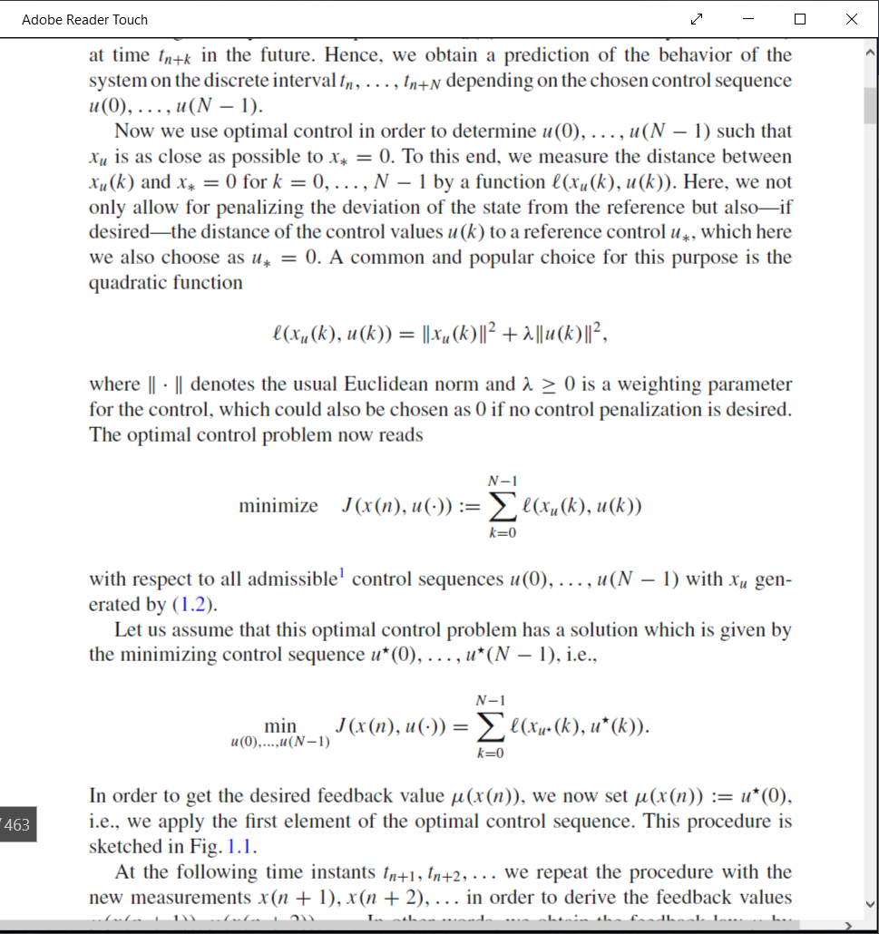

Для всех допустимых последовательностей управления u(0), . . . , u(N – 1) с xu вычисленными по формулам (1.2).

Будем считать, что ЗОУ имеет решение, которое получается в результате минимизации последовательности управлений u*(0), . . . , u*(N − 1), то есть

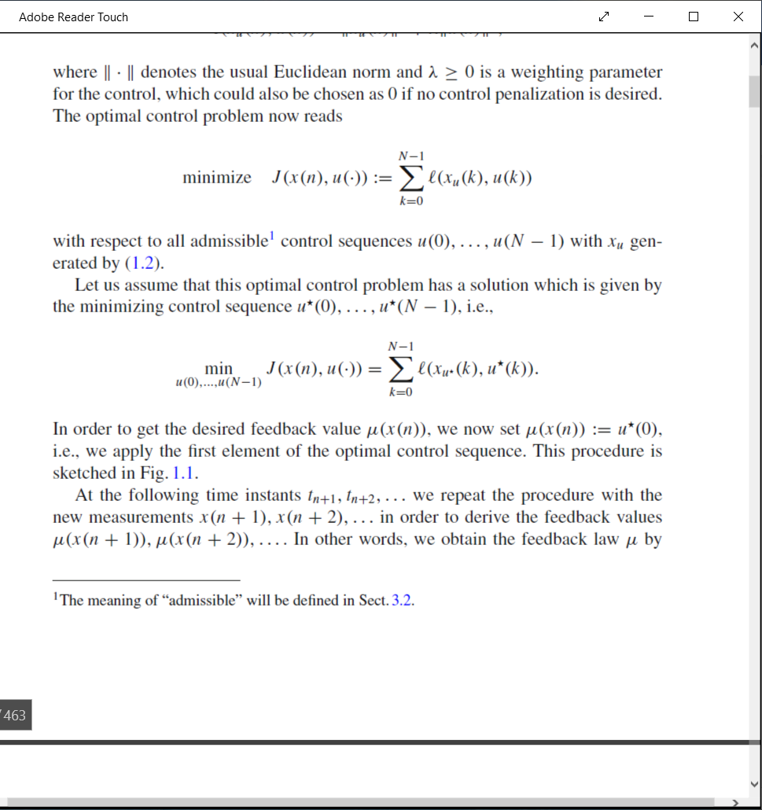

Чтобы получить желаемое значение величины обратной связи μ(x(n)), мы теперь устанавливаем μ(x(n)):= u*(0), то есть, мы используем первый элемент последовательности оптимальных управлений.

В следующие моменты времени tn+1, tn+2, . . . мы повторяем процедуру с новыми измерениями x(n + 1), x(n + 2), . . . с целью получения переменных обратной связи μ(x(n + 1)),μ(x(n + 2)), . . . . Другими словами, мы получаем закон обратной связи μ с помощью *итерационной онлайн оптимизации* над прогнозами, полученными с помощью нашей модели (1.1). Это первая ключевая характеристика управления по прогнозирующей модели.

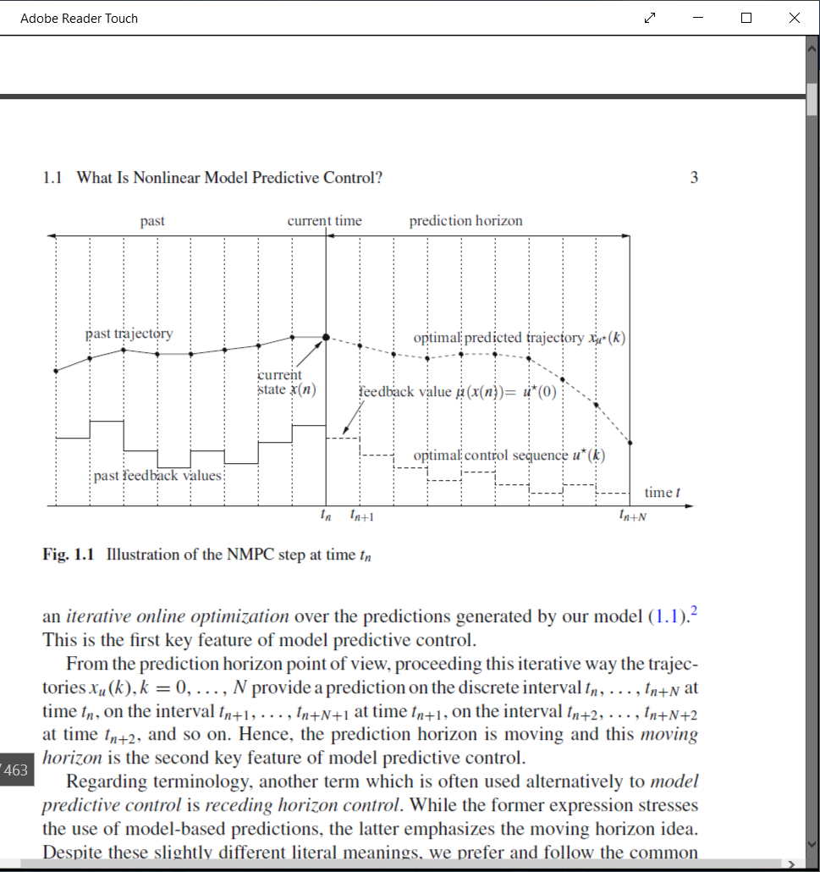

С точки зрения горизонта планирования, при выполнение этих итераций, траектории xu (k), k = 0,. , , , N обеспечивают прогноз на дискретном интервале tn,. , , , tn + N в момент времени tn, на интервале tn + 1,. , , , tn + N + 1 в момент времени tn + 1, на интервале tn + 2,. , , , tn+N+2 в момент времени tn + 2 и т. д. Следовательно, горизонт планирования движется, и этот движущийся горизонт является второй ключевой характеристикой управления по прогнозирующей модели.

* 1. **Экономический MPC**

Экономический MPC это вид MPC, в котором, в отличие от обычного, задача управления не обязательно связана со стабилизацией априори заданной точки [значения?] (или траектории), а с оптимизацией некоторого общего критерия эффективности, возможно относящегося к экономике рассматриваемой системы. В связи с использованием общего критерия эффективности оптимальный режим работы рассматриваемой системы может быть не стационарным, а циклическим или даже более сложным. Отсюда возникает вопрос, как узнать, каков оптимальный режим работы данной системы и данной функции стоимости. Более того, желательно гарантировать, чтобы замкнутая система [система с обратной связью???] возникающая в результате применения схемы экономического MPC, «находила» оптимальное рабочее поведение, то есть сходилась к оптимальной траектории.

* 1. **Задачи оптимального управления**

Задачи оптимального управления относятся к теории экстремальных задач, то есть задач определения максимальных и минимальных значений.

Постановка любой конкретной задачи оптимального управления включает в себя ряд факторов: математическую модель управляемого объекта, цель управления (именуемую иногда критерием качества), различного рода ограничения на траекторию системы, управляющее воздействие, длительность процесса управления, класс допустимых управлений и т.д.

В зависимости от вида рассматриваемого явления и желаемой степени детализации его изучения могут быть использованы различные типы уравнений: обыкновенные дифференциальные уравнения, уравнения с последействием, стохастические уравнения, уравнения в частных производных и т.д. Предположим ради определенности, что эволюция объекта описывается системой обыкновенных дифференциальных уравнений.

X’(t) = f (t, x(t), u), x’(t)=dx/dt;

Здесь u ∈ Rm – управление, x ∈ Rn – фазовый вектор системы, f ∈ Rn – заданная функция, Rn – евклидово пространство размерности n. Придавая управлению u различные возможные значения, получаем различные состояния объекта, среди которых и выбирается оптимальное (то есть наилучшее) в том или ином смысле.

* 1. **Численные методы решения задач оптимального управления и программные средства**